实验目的：
1.掌握运算符重载的方法
2.学习使用虚函数实现动态多态性
实验要求：
定义Point类，有坐标_x，_y两个成员变量；对Point类重载“＋＋”(自增)、“――”(自减)运算符，实现对坐标值的改变。

实验内容：
编写程序定义Point类，在类中定义整型的私有成员变量_x_y，定义成员函数Point& operator++()；Point operator++(int)；以实现对Point类重载“++”(自增)运算符，定义成员函数Point＆ operator－－()；Point operator－－(int)；以实现对Point类重载“－－”(自减)运算符，实现对坐标值的改变。程序名：1ab8_1．cpp。
源程序：
#include<iostream>
using namespace std;
class Point {
public:
Point(int myx,int myy);
void ShowPoint();
Point& operator ++();
Point& operator --();
Point operator ++(int);
Point operator --(int);
private:
int _x;
int _y;

};
Point::Point(int myx,int myy) {
_x=myx;
_y=myy;
}
void Point::ShowPoint() {
cout<<"("<<_x<<","<<_y<<")"<<endl;
}
Point& Point::operator ++() {
_x++;
_y++;
return *this;
}
Point& Point::operator --() {
_x--;
_y--;
return *this;
}
Point Point::operator ++(int) {
Point temp = *this;
_x++;
_y++;
return temp;
}
Point Point::operator --(int) {
Point temp = *this;
_x--;
_y--;
return temp;
}
int main() {
Point a(1,2);
a.ShowPoint();
++a;
a.ShowPoint();
a++;
a.ShowPoint();
a--;
a.ShowPoint();
--a;
a.ShowPoint();
return 0;
}
运行结果：

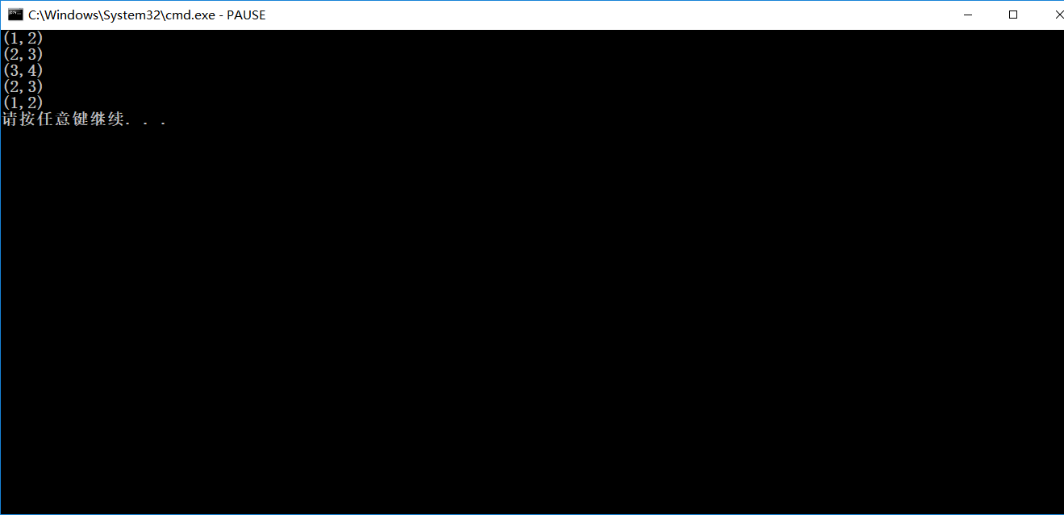

实验要求：
定义一个车(vehiele)基类，有Run、Stop等成员函数，由此派生出自行车(bicycle)类、汽车(motorcar)类，从bicycle和motorcar派生出摩托车(motorcycle)类，它们都有Run、Stop等成员函数。观察虚函数的作用。
实验内容：
编写程序定义一个车(vehicle)基类，有Run、Stop等成员函数，由此派生出自行车(bicycle)类、汽车(motorcar)类，从bicycle和motorcar派生出摩托车(motorcycle)类，它们都有Run、Stop等成员函数。在main()函数中定义vehicle、bicycle、motorcar、motorcycle的对象，调用其Run()、Stop()函数，观察其执行情况。再分别用vehicle类型的指针来调用这几个对象的成员函数，看看能否成功；把Run、Stop定义为虚函数，再试试看。程序名：lab8_2．cpp。
源程序：
#include<iostream>
using namespace std;
class vehiele {
public:
virtual void Run();
virtual void Stop();
};
void vehiele::Run() {
cout<<"vehiele Run!"<<endl;
}
void vehiele::Stop() {
cout<<"vehiele Stop!"<<endl;
}

class bicycle : virtual public vehiele {
public:
virtual void Run();
virtual void Stop();
};
void bicycle::Run() {
cout<<"bicycle Run!"<<endl;
}
void bicycle::Stop() {
cout<<"bicycle Stop!"<<endl;
}

class motocar : virtual public vehiele {
public:
virtual void Run();
virtual void Stop();
};
void motocar::Run() {
cout<<"motocar Run!"<<endl;
}
void motocar::Stop() {
cout<<"motocar Stop!"<<endl;
}

class motorcycle : virtual public bicycle , virtual public motocar {
public:
virtual void Run();
virtual void Stop();
};
void motorcycle::Run() {
cout<<"motorcycle Run!"<<endl;
}
void motorcycle::Stop() {
cout<<"motorcycle Stop!"<<endl;
}
int main() {
vehiele a;
bicycle b;
motocar c;
motorcycle d;

vehiele * p = &a;
p->Run();
p = &b;
p->Run();
p = &c;
p->Run();
p = &d;
p->Run();
return 0;
}
运行结果：
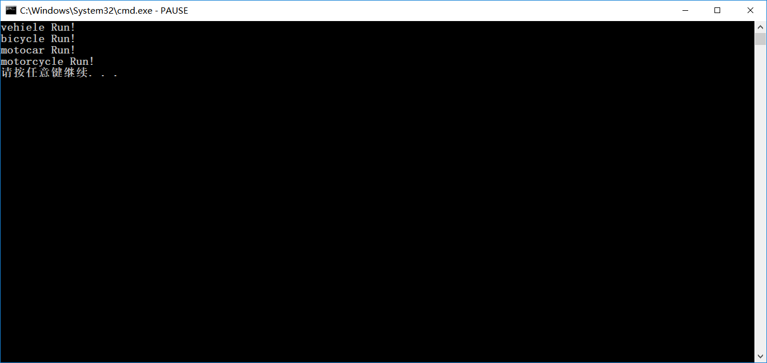

实验要求：
(选做)对实验2中的People类重载“＝＝”运算符和“－”运算符，“＝＝”运算符判断两个people类对象的id属性是否相等；“－”运算符实现People类对象的赋值操作。
实验内容：
源程序：
#include<iostream>
#include<string>
using namespace std;
class People {
public:
People(string myid);
bool operator ==(const People &b);
bool operator -(const People &b); //Is it "="?
private:
string id;
};
People::People(string myid){
id = myid;
}
bool People::operator ==(const People &b){
bool flag=false;
if(id == b.id)
flag = true;
return flag;
}
bool People::operator -(const People &b){
id=b.id;
}
int main(){
People a("20174631");
People b("20174698");
People c("20174631");
cout<< boolalpha<<(a==b)<<endl;
cout<< boolalpha<<(a==c)<<endl;
b-c;
cout<<boolalpha<<(a==b)<<endl;
return 0;
}
运行结果：
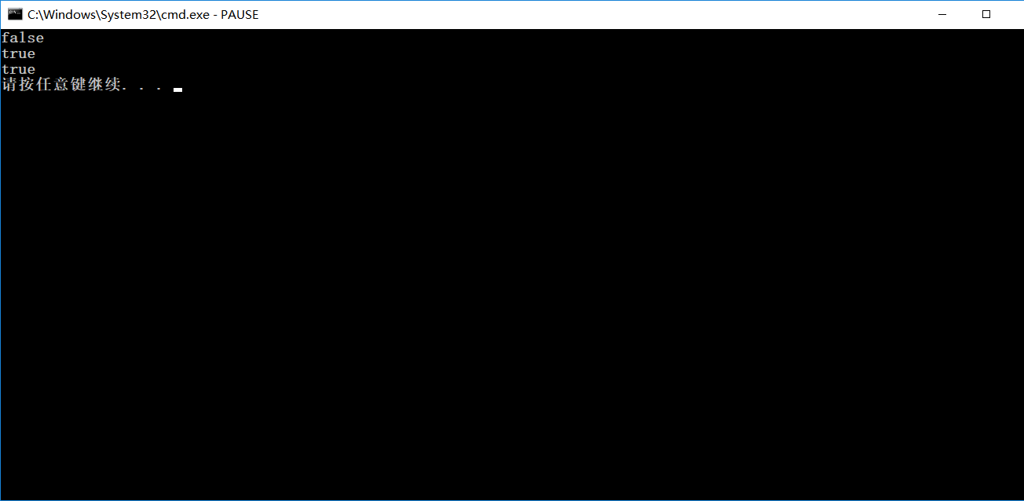

思考题：
- 如何将一个运算符重载为类的成员函数？
答：在类中，使用 operator函数，第二个（或更多）参数表示其他参与运算的成员。
- 如何将一个运算符重载为类的友元函数？
答：在类中，使用friend来声明友元，括号内的参数都是参与运算的全部成员。
- 如何实现运行时刻的多态？
答：在父类中，定义的函数，被子类继承之后，可以具有不同的数据类型或表现出不同的行为，这使得同一个属性或者行为在父类及其各个子类中具有不同的语义。

心得体会：
灵活地运用虚函数，虚继承，以及多态，提高了代码重用性，在大规模编程的时候更加方便。

